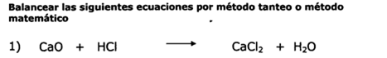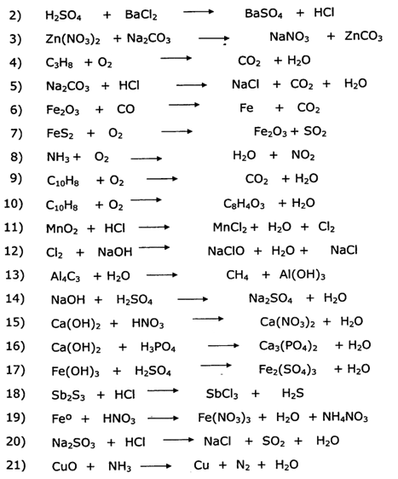

2
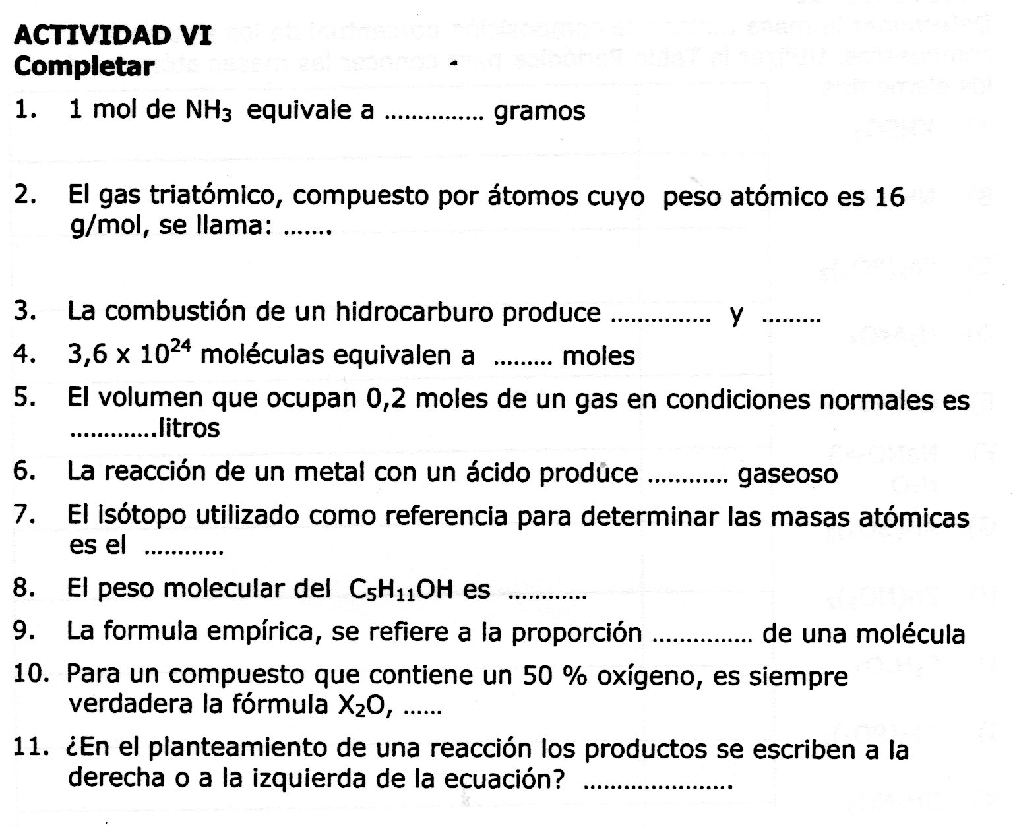
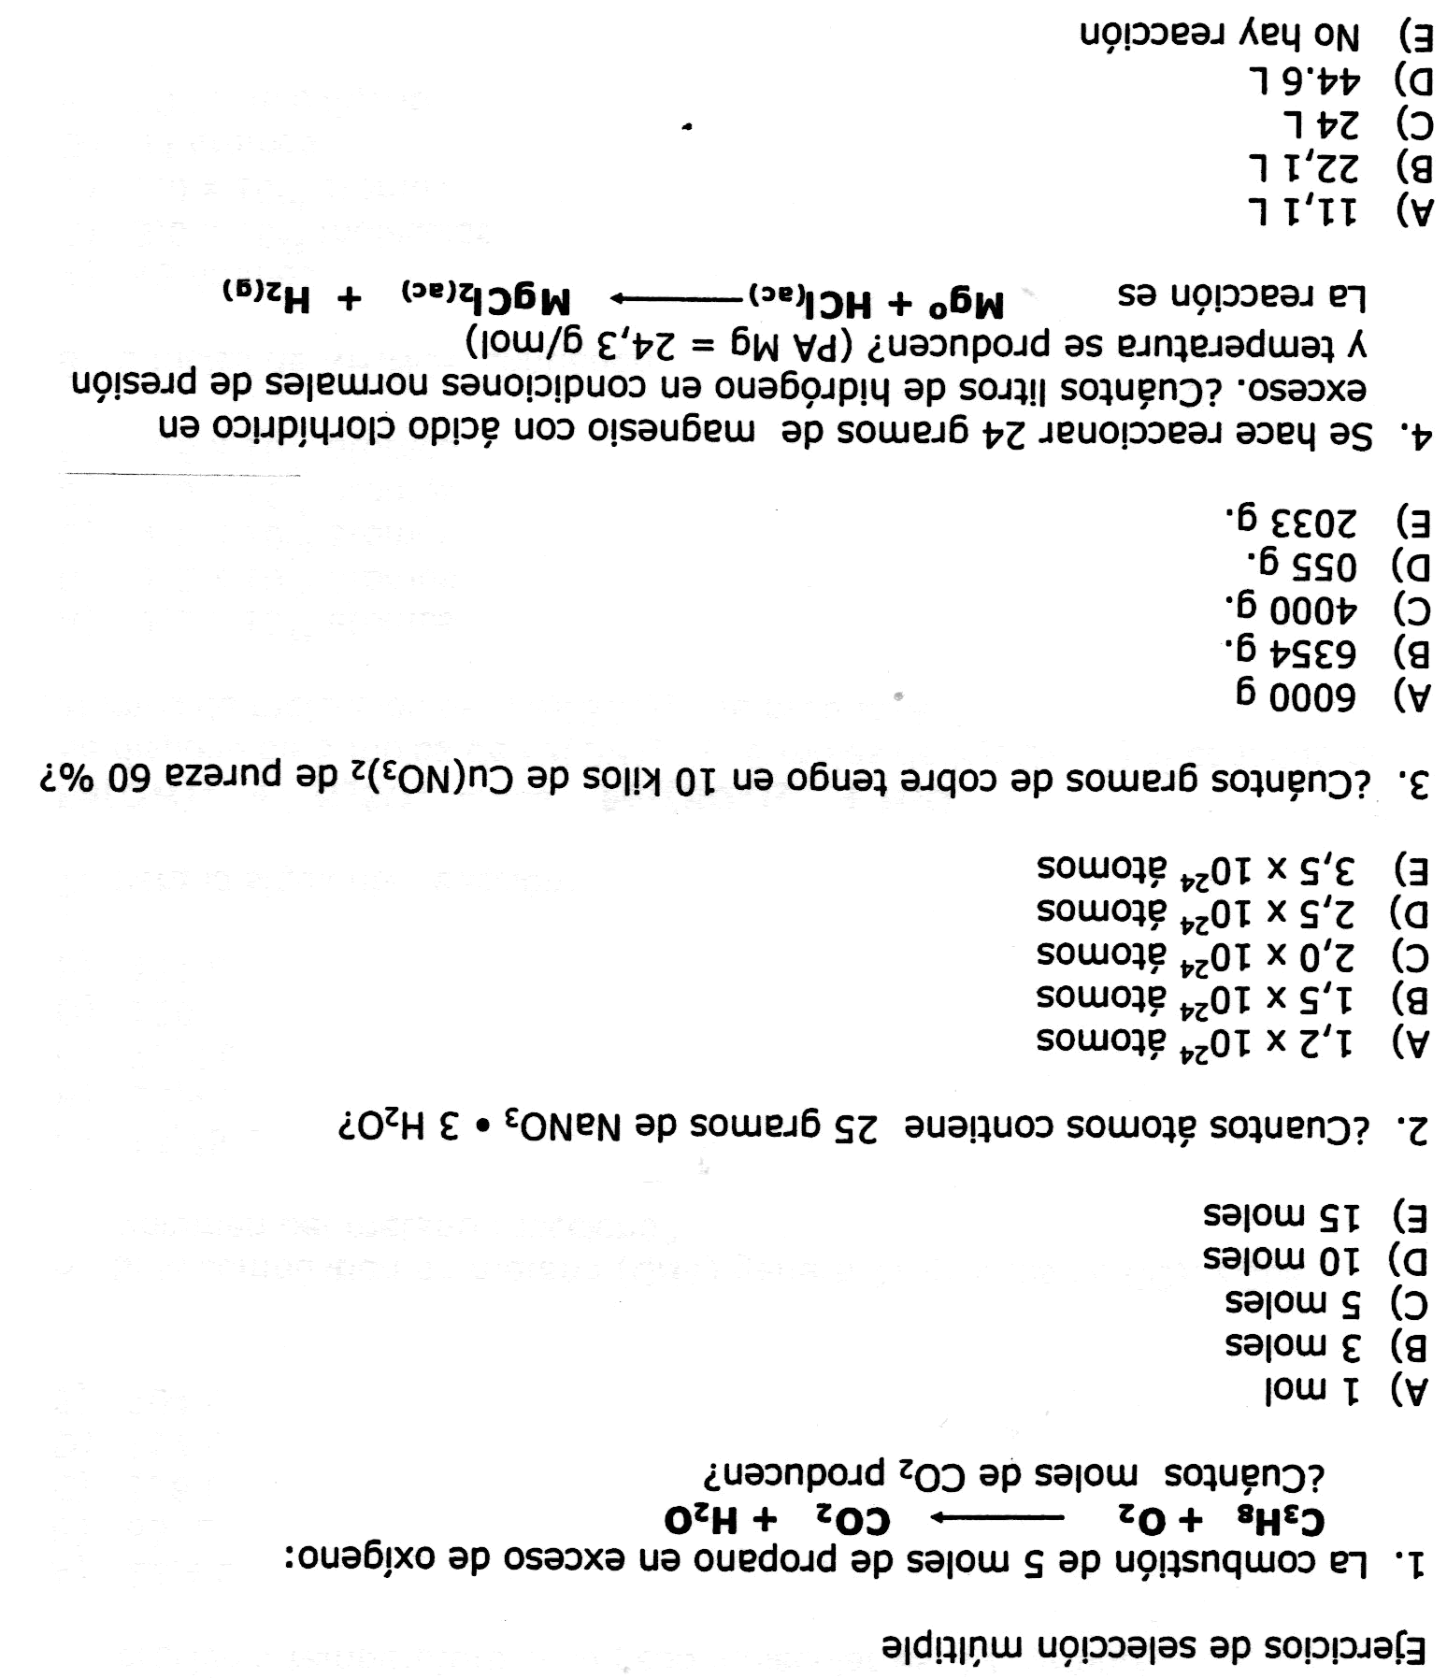
3
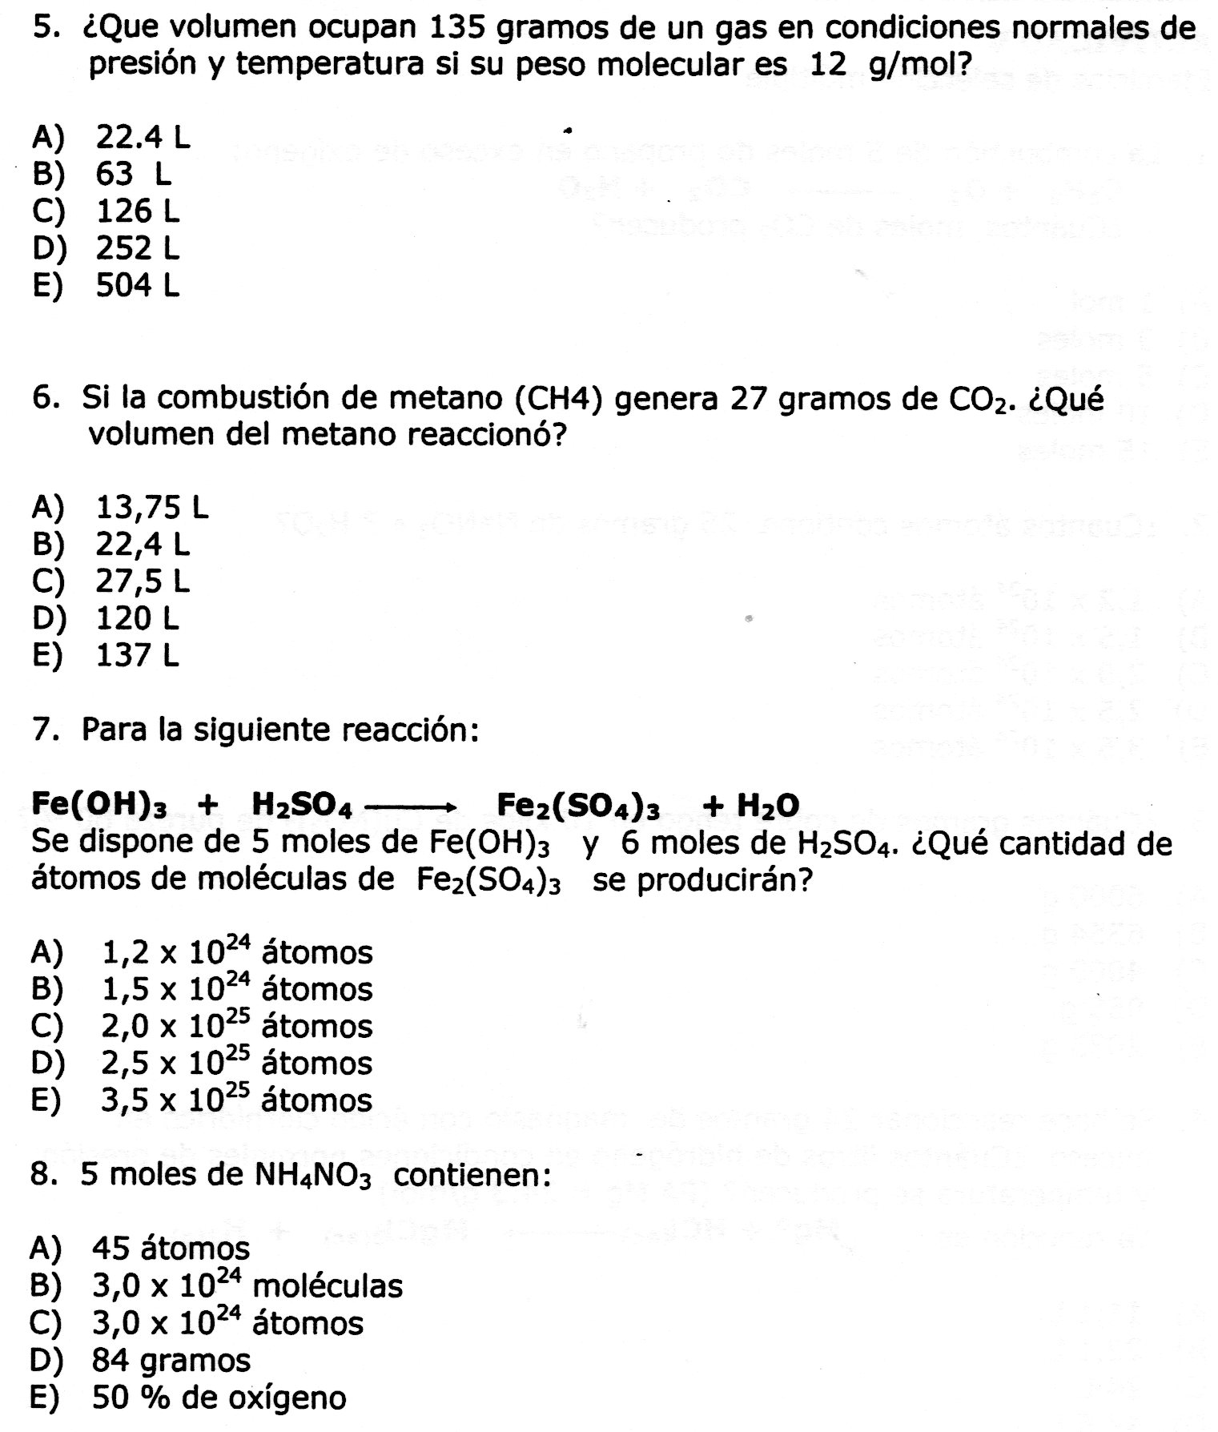
4
5
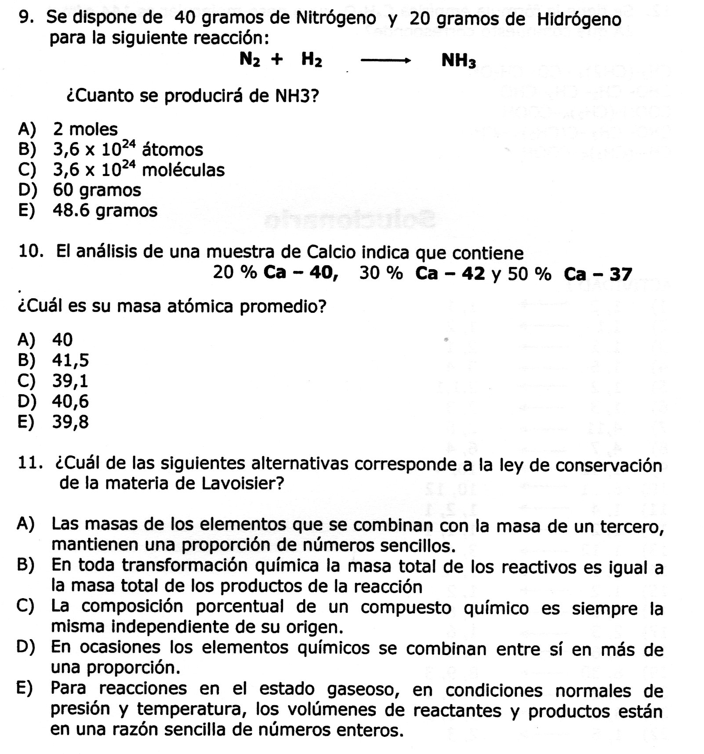
VERDADERO O FALSO
- ¿Qué frase es falsa en relación a la reacción de combustión del metano? Justifica tu respuesta.
- La reacción de 16.0 g de CH₄ da 2 moles de agua.
- La reacción de 16.0 g of CH₄ da 36.0 g de agua.
- La reacción de 32.0 g of O₂ da 44.0 g de dióxido de carbono.
- Una molécula de CH₄ requiere 2 moléculas de oxígeno.
- Un mol de CH₄ da 44.0 g de dióxido de carbono
- La reacción de 2 moles de metano produce dos litros de dióxido de carbono, en cnpt
- Para que se produzcan 2 litros de agua, necesitan reaccionar 2 litros de oxígeno gaseoso

EJERCICIOS DE APLICACIÓN
- ¿Cuántas moles de H₂O se producirán en una reacción donde tenemos 1,57 moles de O₂, suponiendo que tenemos hidrógeno de sobra?
- Calcula la masa de CO₂ producida al quemar 1,00 gramo de C₄H₁₀.
- Calcular el número de moles de dióxido de nitrógeno (NO₂) obtenidas cuando se producen 3 moles de oxígeno en la descomposición del ácido nítrico (HNO₃ ) por la luz, sabiendo que junto al dióxido de nitrógeno y oxígeno se produce además agua.
- ¿Cuántos moles de dióxido de azufre (SO₂) pueden obtenerse quemando 16 gramos de azufre?
- ¿Qué masa de H₂, que reacciona con exceso de O₂, produce 11.91 g de H₂O?
- Considere la siguiente reacción:
Supongamos que se mezclan 637,2 g de NH₃ con 1142 g de CO₂. ¿Cuántos gramos de urea [(NH₂)₂CO] se obtendrán?
- La reacción de 6.8 g de H₂S con exceso de SO₂, según la siguiente reacción, produce 8.2 g de S. ¿Cuál es el rendimiento?
6
- La masa de SbCl₃ que resulta de la reacción de 3.00 g de antimonio y 2.00 g de cloro es de 5.05 g. ¿Cuál es el rendimiento?
- Si se hacen reaccionar 1.2 mol de Sb y 2.4 mol de I₂, ¿cuál será el rendimiento teórico?
2Sb(g) + 3I₂(s) → 2SbI₃(s)
- Cuando la metil amina CH₃NH₂ se trata con ácido ocurre la siguiente reacción:
CH₃NH₂ _{(ac)} + H⁺_{(ac)} → CH₃NH₃⁺_{(ac)}
Cuando 3 grs de metilamina reaccionan con 0.1 mol de H+, se producen 2.6 g de
CH₃NH₃⁺
. Calcular los rendimientos teóricos y porcentual.
7

SOLUCIONARIO

BALANCE DE ECUACIONES
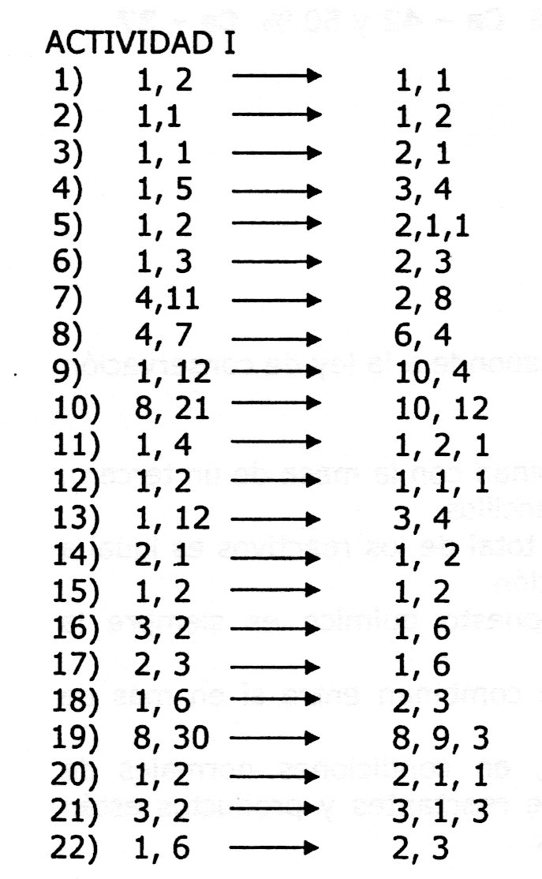
COMPLETACIÓN DE ORACIONES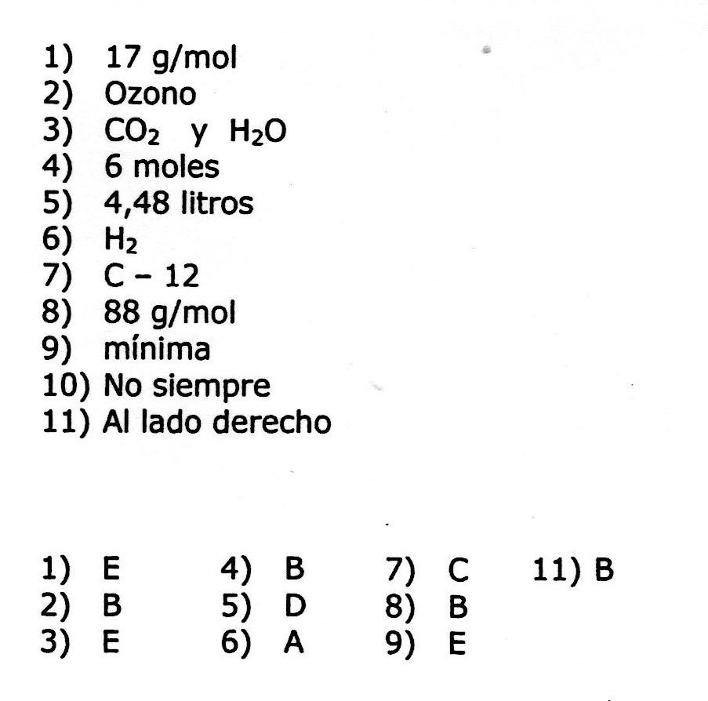

DESARROLLO

- 3,14 moles de agua
- 3,03 g de CO₂
- 12 moles de NO₂
- O,5 moles de SO₂
- 1,33 g de H₂
- 1462,5 g de urea
- 85,4%
- 84,9%
- 1206 g de SbI₃
SELECCIÓN MÚLTIPLE
VERDADERO – FALSO
- VERDADERA
- VERDADERA
- FALSA
- VERDADERA
- VERDADERA
- FALSA
- VERDADERA

